**Resumo**

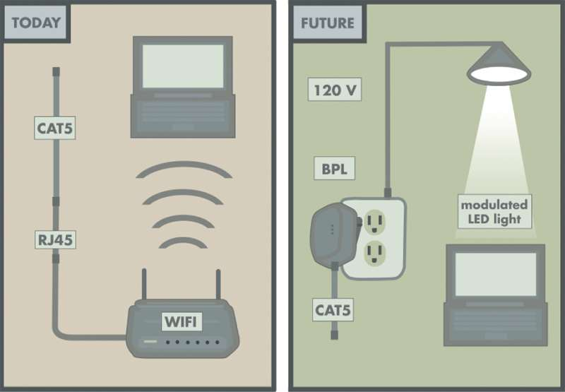  
Figura I: Fonte: JOHNSON, 2010.

O sistema Visible Light Communication (VLC) tem se tornado uma opção para complementar os sistemas de comunicação sem fio, pois o espectro de radiofrequência esta se tornando escasso devido o aumento exponencial do número de dispositivos móveis que utilizam as redes sem fio para se conectar com a internet.

O VLC se baseia na comunicação através da luz visível, em que a variação da intensidade da luz. Pode ser utilizado em vastas aplicações, tanto em ambientes internos.

**Introdução**

Tema

Este trabalho consiste em montar um protótipo de sistema sem fio

através da luz visível. Tal tecnologia tem baixo custo comparado com a comunicação por espectro de radiofrequência. E ainda aproveitamos o LED transmissor na iluminação do ambiente, que possui alta qualidade em relação a uma lâmpada fluorescente ou incandescente, por exemplo.

Objetivos

Neste trabalho é apresentado o sistema VLC e suas características. Os objetivos específicos incluem: Enviar dados entre dois pontos através do ar utilizando avariação da intensidade da luz. Realizar o processamento do sinal e decodificação dos dados recebidos para poderem ser interpretados pelo usuário.

**Li-Fi VS Wi-Fi**

A tecnologia Wi-Fi se faz bastante presente nos dias atuais, sendo a principal forma de acesso móvel à internet. Por operar na banda ISM, nas faixas de 2,4GHz e 5GHz, a tecnologia terá que enfrentar o futuro congestionamento dessa região do espectro eletromagnético, que resultará na elevada interferência e perda da taxa de transmissão.

Com o advento do Li-Fi, surgem novas possibilidades de aplicação e de se evitar essa competição por largura de banda, já que a tecnologia opera na região do espectro visível.

Na Figura 1, são comparados dois sistemas: um sistema típico de uma rede local sem fio utilizando Wi-Fi; e um exemplo de um sistema Li-Fi. No primeiro, um roteador Wi-Fi é conectado ao ponto de rede por um cabo ethernet e disponibiliza pela sua rede local sem fio o acesso à rede ao usuário. No segundo, utiliza-se um BPL (Broadband Over Power Line) para disponibilizar banda larga através da rede elétrica. A luz da lâmpada LED é então modulada de forma a transmitir o sinal ao receptor apropriado presente no computador do usuário.

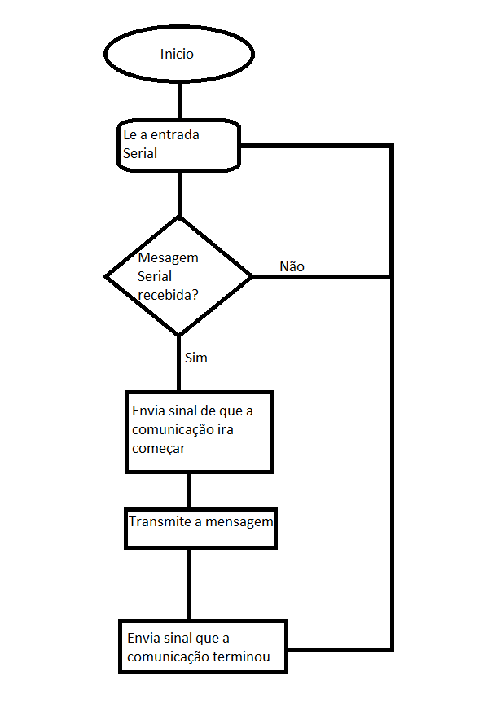

Como já foi explicado Li-Fi é a forma de transmissão de informações por meio das ondas da luz visível e não das ondas de rádio, tornando-a mais rápida e mais segura que o Wi-Fi, dessa forma seria muito mais vantajoso usar essa rede de compartilhamento de informação se não fosse pela dificuldade de sua implantação no mercado doméstico, fora de um ambiente controlado onde pode-se encontrar vários obstáculos para a comunicação perfeita e ideal.

Dados os motivos anteriormente citados é possível reparar que, comparar e confrontar às tecnologias de transmissão de informações por ondas de rádio e por ondas de luz visível é uma abordagem errônea, mais correto, seria, utilizar as duas ao mesmo tempo e dessa forma uma poderia compensar as falhas da outra.

**Projeto**

O protótipo de sistema VLC proposto foi desenvolvido de forma a transmitir dados unidirecionalmente de um ponto a outro através do ar pela variação de intensidade luminosa. O esquema simplificado do sistema pode ser visto na Figura abaixo.

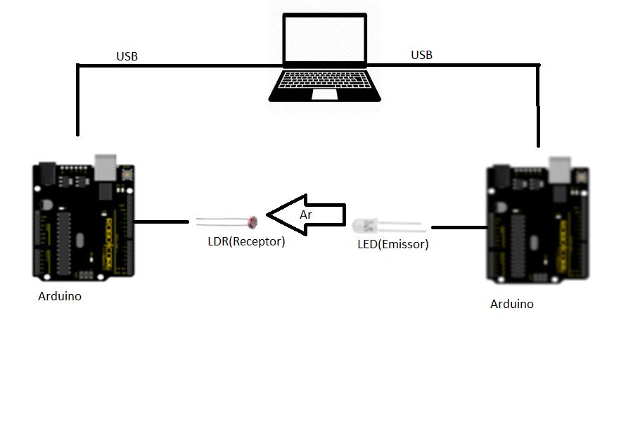

A mensagem é enviada e processada pelo microcontrolador Atmega328, presente na plataforma Arduino Black Board, similar ao Arduino Uno. O protótipo funciona em um ambiente indoor tendo o ar como canal para a comunicação. O microcontrolador emissor controla o estado do LED de acordo com os dados recebidos pelo computador, e o microcontrolador receptor capta a variação do estado do LED, através do LDR, transformando a variação em dados, assim os enviando para o computador.

Neste capítulo será abordado como o emissor e receptor funcionam.

Emissor

O código para o módulo emissor foi escrito na IDE do Arduino, que é baseado na linguagem C, e pode ser visto nos anexos. A figura ao lado resume o procedimento da transmissão.

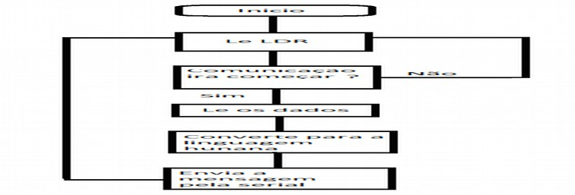

Como o processador do Arduino não é tão poderoso, não podemos armazenar uma grande quantidade de variáveis. Por este motivo não podemos enviar pacotes de dados muito grandes de uma só vez.

Receptor

Assim como no módulo emissor o código também foi desenvolvido na IDE do Arduino e utilizando o Atmega328. O sinal enviado pelo LED é recebido por um fotoresistor(LDR) que transforma a iluminação do LED em corrente elétrica e a partir de cálculos definimos se o dado enviado é 0 ou 1. os valores são armazenados e são enviados para o computador pela Serial. O esquema abaixo exemplifica o programa.

Tipo de emissor e receptor

LDR (do Inglês, Light-Dependent Resistor) é um resistor variável controlado a luz. A resistência de um foto resistor diminui com o aumento da intensidade da luz; em outras palavras, ele exibe fotocondutividade. Um foto resistor pode ser aplicado em circuitos detectores sensíveis a luz. Um LDR é feito de um semicondutor de alta resistência. No escuro, um LDR pode ter uma resistência tão alta quanto vários mega ohms (MΩ), enquanto na luz, um LDR pode ter uma resistência tão baixa quanto poucas centenas de ohms. Se a luz incidente num LDR ultrapassa uma certa frequência, photons absorvidos pelo semicondutor dão energia o suficiente para elétrons pularam na banda de condução. O elétrons livres resultantes conduzem eletricidade, e assim reduzindo a resistência.

Um diodo emissor de luz, ou LED (do Inglês Light-emitting-diode), é uma fonte de energia semi condutora. Também é um diodo semicondutor de junção PN que emite luz quando ativado. Quando uma voltagem é aplicada aos terminais, elétrons se recombinam com as lacunas dentro do dispositivo, liberando energia em forma de fótons. Este efeito é chamado de eletroluminescência, e a cor da luz (correspondente a energia do fótons) é determinada pela energia de banda proibida do semicondutor. LEDs tipicamente são pequenas (menos de 1mm²) e componentes óticos podem ser usados para moldar o padrão de radiação.

LEDs possuem muitas vantagens sobre fontes de luz incandescentes, incluindo uma menor taxa de consumo de energia, duração maior, tamanho reduzido, robustez física melhorada e ativação mais rápida.

Diferente de um laser, a cor emitida de um LED não nem coerente nem monocromática, mas o espectro é limitado em relação a visão humana, então a luz emitida por um LED é pode ser considerada funcionalmente monocromática.